МОУ СОШ с. Свищёвки им. П.И. Мацыгина

Урок технологии
Тема урока: «Выпиливание лобзиком».

Парфёнов Е.В.,
учитель технологии

2018 г.

Урок технологии по ФГОС в 5 классе.
Тема урока: «Выпиливание лобзиком».
Цель урока : создать условия для достижения учащимися следующих прогнозируемых результатов:
личностные: определять мотивы и смысл деятельности, давать ценностную оценку природным богатствам, принимать научную точку зрения, осознавать значимость национальной культуры, ответственно подходить к результатам деятельности. ориентироваться в мире профессий, осознавать значимость правил безопасности.

метапредметные: осознавать уровень своих знаний и не знаний, исследовать проблемы и решать их, выбирать наиболее оптимальные средства и способы решения задачи

регулятивные: работать по плану, контролировать, корректировать свою деятельность, анализировать, оценивать, доводить начатое до конца.

коммуникативные: взаимодействовать с другими, вступать в диалог, общаться, учитывать разные мнения, отстаивать собственное мнение.

предметные: подбирать материал, работать с инструментом, составлять технологическую карту, осуществлять технические операции.

Тип урока: проблемно-поисковый
Методическое оснащение урока:
мультимедийный комплекс; станок сверлильный, инструменты, приспособления: карандаш, копировальная бумага, лобзики, вы пиловочный столик; материалы: бумага, фанера, лак, кисти,
Дидактическое обеспечение:
1. учебник: А.Т.Тищенко, Н.В.Синица «Технология. Технический труд» 5 класс Москва: «Вента-Граф,
2. рабочая тетрадь
3. дополнительная литература (словари, справочники): мультимедийное приложение к разделу
учебно-техническая документация (УТД):
• технологические карты (ТК): эскиз изделия
• инструкционные карты (ИК): операционная карта
• информационные карты- мультимедийное приложение
1. образцы объектов труда-готовые изделия
2. образцы поузловой обработки изделий-детали изделия
3. материалы для контроля знаний учащихся
• карточки-задания: Выпиливание лобзиком (Рабочая тетрадь)
• тесты: задание (Рабочая тетрадь)
• кроссворд: (Рабочая тетрадь)

Этап урока | Деятельность преподавателя | Деятельность учащихся | Формируемые УУД
1. Мотивация | - приветствует учащихся;  - организует проверку явки учащихся и заполняет классный журнал;  - проверяет готовность учащихся к уроку.  -демонстрация различных столярных инструментов. | Приветствуют учителя.  Воспринимают на слух, визуально контролируют готовность к уроку. | Личностные: самоорганизация.  Регулятивные: способность регулировать свои действия, прогнозировать деятельность на уроке; саморегуляция.
2. Актуализация и фиксирование индивидуального затруднения в проблемном действие. | Здравствуйте ребята! Я смотрю у вас сегодня очень хорошее настроение. Как вы думаете для чего я сегодня демонстрирую различный инструмент.? А давайте урок начтем с решения кроссворда.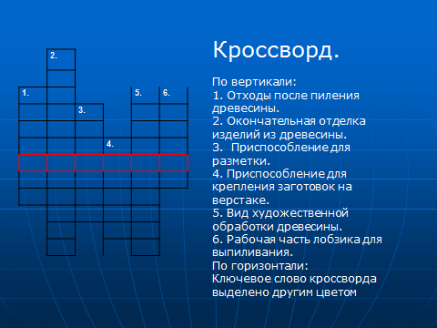 | Учащиеся отвечают на поставленные вопросы, высказывают свои предположения. Учащиеся выходят к доске и записывают правильные ответы и разгадывают ключевое слово кроссворда. | Познавательные: умение анализировать, строить речевые высказывания, умение ориентироваться в средствах и технологиях обработки материалов.  Коммуникативные: умение вести учебное сотрудничество на уроке с учителем, одноклассниками.
3. Выявление места и причин затруднения.  4.Построение проекта выхода из затруднения. | Что у нас с вами получилось.? Кто может сказать что означает это слово. Я предлагаю найдем это слово в интернете.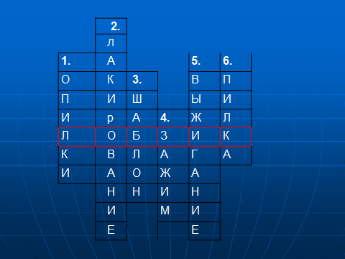  Подвожу учащихся к определению темы урока:  1. напоминаю ученикам о том, что при помощи столярной ножовки можно выполнить только прямолинейное пиление древесины  2. Демонстрирую несколько изделий сложной формы и спрашивает учеников – можно ли изготовить такие изделия с помощью столярной ножовки.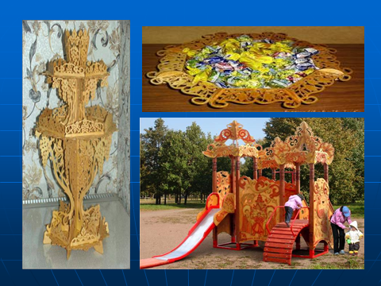  3. Предлагаю ответить на вопрос – какими свойствами должен обладать инструмент, которым можно выполнить криволинейное пиление и что это может быть за инструмент.  - совместно с учениками определяет цель и задачи урока:  1. спрашивает учеников: где они могут встретить изделия выполненные лобзиком  2. какие знания необходимо получить для того чтобы овладеть инструментом.  Объясняю (с элементами беседы) и демонстрирую учебный материал:  - показываю ученикам инструмент (лобзик) и просит определить: из каких частей он состоит и каково, по их мнению, назначение каждой конкретной детали  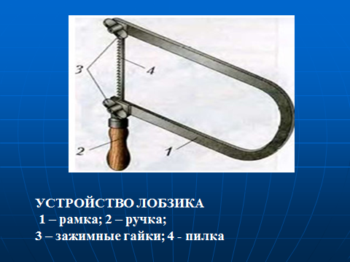  Наглядно показывает составные части, просит зарисовать инструмент в рабочие тетради и подписать основные части.  - создает проблемную ситуацию: «при пилении лопнуло полотно лобзика – каким способом можно произвести его замену»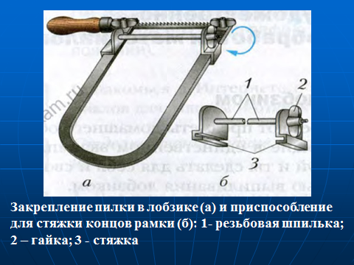  Выслушиваю гипотезы и совместно с учащимися определяю возможные приемы замены полотна с наглядными примерами.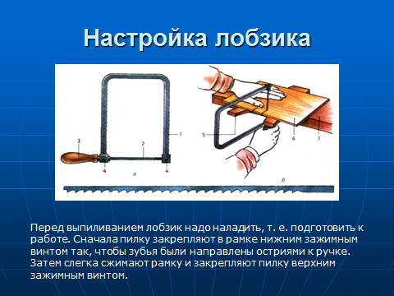  Демонстрирует эксцентриковый зажим.  - актуализирует знания, полученные при изучении темы – разметка (определение понятия – шаблон). Предлагает ответить на вопрос – каким способом можно перенести выбранное изображение на заготовку, не используя шаблон (копировальная бумага).  Организую работу учащихся с учебником:  - предлагаю в тексте учебника найти описание приемов работы ручным лобзиком и приспособлениями для выпиливания.  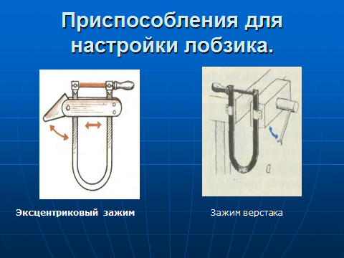  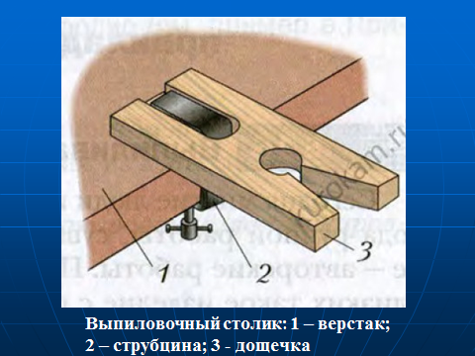  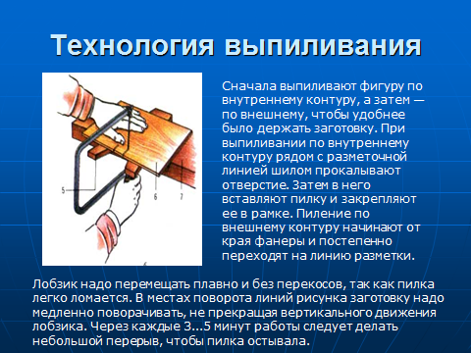  - демонстрирую учащимся технологию выпиливания приемы работы с инструментом и приспособлениями Мы узнали очень многоечто пригодится в нашей работе. Ответьте на вопросы  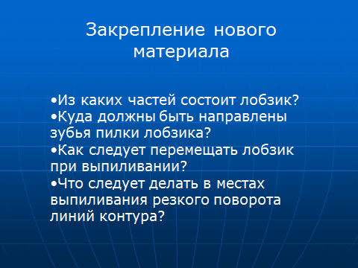  Предлагаю провести зарядку для глаз .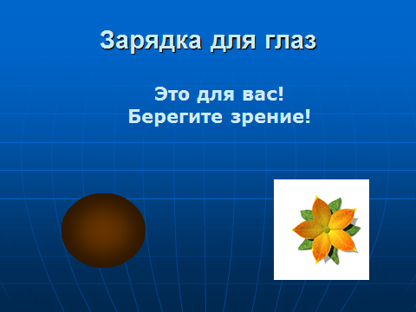 | Ключевое слово лобзик.(слайд №3)  Слушают учителя, анализируют информацию, отвечают на поставленные вопросы, с помощью компьютера ,телефона ищут ответ на поставленный вопрос Лобзик это инструмент для криволинейного распиливания материалов. Ручной лобзик включает в себя дугообразную рамку с рукояткой и зажимами для крепления пильного полотна.  При показе изделий сложной формы и ответе на вопросы учителя – отвечают: изготовить с помощью столярной ножовки такие изделия скорее всего нельзя, необходим инструмент с очень тонким полотном, которое при пилении можно легко изгибать повторяя контуры объекта. Предполагают что возможно это ручной лобзик.  Ученики вспоминают, где они могли встретить изделия, выполненные ручным лобзиком.  При ответе на вопрос о знаниях предполагают, что необходимо изучить устройство, технологию и правила безопасной работы (тем самым определяя план урока).  Изучают устройство лобзика, пытаются определить из каких частей он состоит (рамка, рукоятка, зажимной винт, полотно). Зарисовывают инструмент в рабочие тетради.  При решении проблемной ситуации выдвигают гипотезы о способах замены полотна (согнуть, зажать в зажиме, использовать специальные механизмы). Совместно выбирают наиболее рациональные методы.  Вспоминают информацию по теме «разметка», дают определение шаблона. И выдвигают дополнительные гипотезы о способах нанесения сложных объектов на заготовку.  Работают с учебником, находят информацию о приемах работы ручным инструментом, после чего активно наблюдают за демонстрацией учителя приемов работы с инструментом и приспособлениями.  Отвечают на вопросы используя полученные знания. | Регулятивные:  умение определять цель занятия, составлять план и последовательность действий.  Личностные: проявление интереса и активности в выборе решения; установление личностного смысла знания.  Познавательные: умение анализировать, выделять и формулировать задачу; умение осознанно строить речевое высказывание.  Коммуникативные: умение вести учебное сотрудничество на уроке с учителем, одноклассниками.
5.Реализация построения проекта. | Сегодня многие люди приобретают предметы домашнего обихода ручной работы, существующие в единственном экземпляре -авторские работы. Попробуй и ты сделать для себя и своих близких такое изделие с помощью выпиливания лобзиком.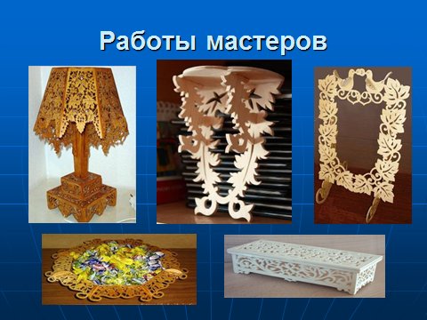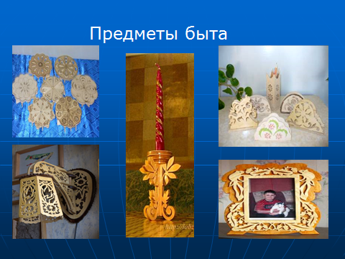  Демонстрирую работы мастеров и предметы быта.  Перед тем как приступить к работе давайте познакомимся с правилами безопасной работы при выпиливании лобзиком :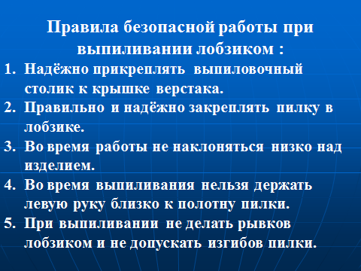  - предлагаю учащимся самостоятельно заполнить технологическую карту изготовления объекта труда; по предложенному алгоритму действий  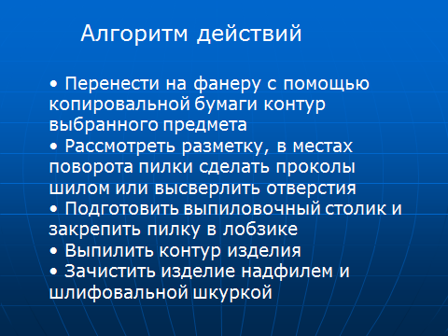  - организую выполнение учащимися пробных действий по изучаемым приемам работы, выясняет, степень усвоения учебного материала. Прощу проанализировать свои действия, найти ошибки и способы их устранения;  - напоминает о методах контроля, необходимости самоконтроля, а также взаимоконтроля. | Слушают учителя, анализируют информацию, отвечают на поставленные вопросы,  Изучают объект труда, заполняют технологические карты на его изготовление. Организуют подготовку рабочего места к проведению практической работы.  Осуществляют пробное пиление, анализируют полученный результат, выявляют ошибки.  Внимательно слушают учителя при проведении инструктажа по технике безопасности. | Регулятивные: определяют последовательность промежуточных задач с учетом конечного результата; составляют план и последовательность действий;  Познавательные: выбирают наиболее оптимальные средства и способы решения задачи.  Коммуникативные: обсуждают правильность выполнения приемов работы с товарищами.
6.Первичное закрепление с  Выполнением практических заданий. | - Проверка готовности учащихся к работе (организация рабочего места, наличие необходимых инструментов и приспособлений);  - проводит целевые обходы:  Предлагаю варианты практических работ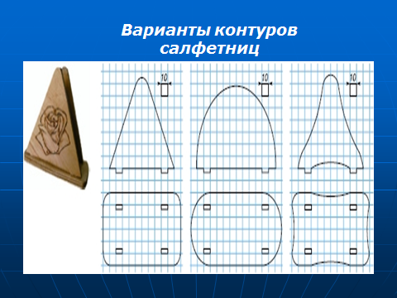  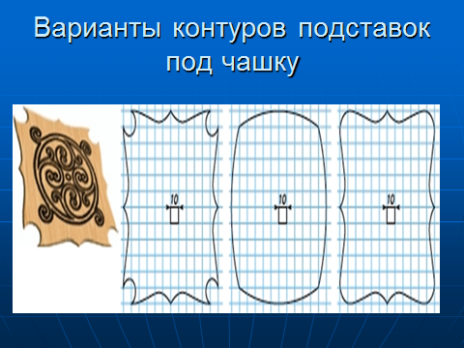  Воспроизводится музыкальное сопровождение.  1й обход – проверка организации рабочих мест и соблюдения учащимися техники безопасности  2й обход – проверка правильности выполнения трудовых приемов и технологической последовательности  3й обход – проверка правильности выдерживания размеров и ведения учащимися контроля.  Провожу физкультминутку  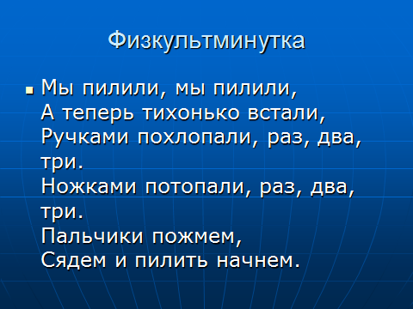  Предлагаю выполнить тестовое задание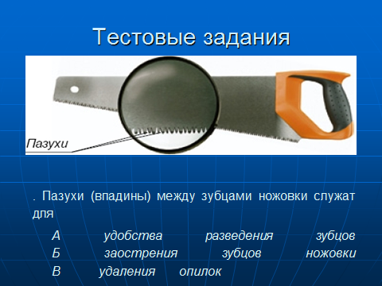  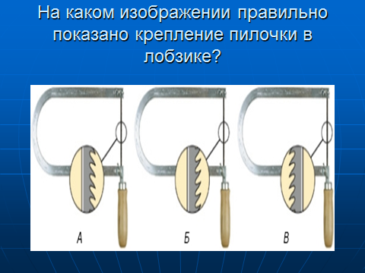  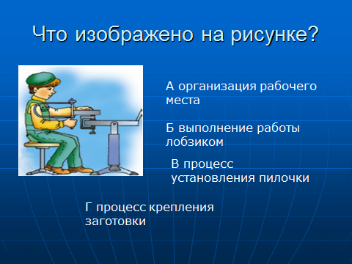  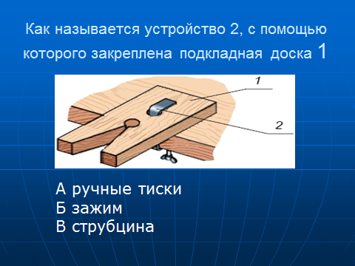 | Определяют и выполняют технологические операции, осуществляют самоконтроль и взаимоконтроль при выполнении операции. В случае необходимости корректируют свою деятельность. | Личностные: формирование бережливости при выполнении трудовых приемов.  Регулятивные: вносят необходимые дополнения и коррективы в план и способ действий в случае расхождения эталона, реального действия и результата.  Познавательные: выявляют и осознают особенности выполняемых трудовых операций.  Коммуникативные: строят рабочие отношения, работая к коллективе.
6. Рефлексивно-оценочный этап | - предлагаю провести самоанализ выполненной работы, осуществить самооценку и обосновать её.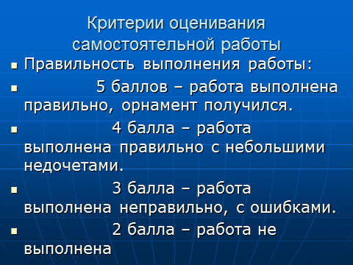  - организовываю деятельность учащихся по анализу характерных ошибок, их причин (показывает ряд работ – не называя авторов, и просит учащихся их сравнить, определить соответствии образцу, выявить ошибки);  - оцениваю совместно с учащимися результаты их работы на уроке, выставляет отметки.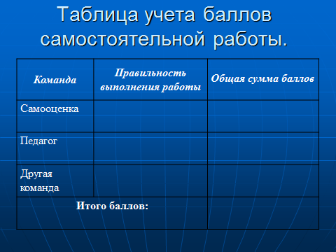  - предлагаю ответить на вопросы:  1. с помощью какого инструмента выполняются изделия сложной формы;  2. какие приспособления используются для закрепления полотна лобзика;  3. какими способами можно нанести изображение на заготовку;  4. как можно избежать поломки полотна лобзика при пилении.  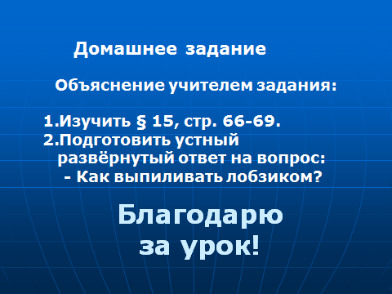Провожу рефлексию  Ребята выскажите свое мнение, что полезного, нужного вы приобрели на уроке? Что сегодня для вас было интересным на нашем уроке? А что у вас вызвало затруднение? Получилось ли у вас изделие таким ,как вы хотели? О чем новом вы можете рассказать своим родным дома? Сегодня на уроке вы сделали своими руками изделия, которые вы сможете подарить своим близким. И еще это изделие ценно тем , что вы его сделали своими руками. И ничего, что у кого-то получилось оно лучше, а кого-то хуже. Главное, что здесь присутствует частичка вашего труда, вашей души. | Сравнивают работы, анализируют и оценивают свою работу, обосновывают оценку согласно критериям  На примере нескольких работ, совместно с учителем выявляют ошибки и устанавливают их причины.  Делают вывод о значимости, сложности и трудоёмкости процесса.  Заполняют таблицу учета баллов самостоятельной работы  Отвечают на поставленные вопросы:  1. с помощью ручного лобзика;  2. эксцентриковый зажим;  3. обведя шаблон или с помощью копировальной бумаги;  4. не допускать перегрева полотна, пилить плавно, не допуская резких движений и рывков.  Записывают домашнюю работу  Делятся своими впечатлениями о уроке. | Личностные: умение провести самооценку и организовать взаимооценку.  Регулятивные: построение логической цепочки рассуждений и доказательство.  Познавательные: умение сформулировать алгоритм действия; выявлять допущенные ошибки и обосновывать способы их исправления обосновывать показатели качества конечных результатов.
7. Уборка рабочих мест | - организует уборку рабочих мест всеми учащимися и дежурными | Проводят уборку своих рабочих мест и помещения мастерской. | Регулятивные: оценивают качество уборки рабочих мест.  Личностные: выполняют нормы и требования школьной жизни и обязанности ученика.

